SKRIPSI
HUBUNGAN SELF - EFFICACY DENGAN KEPATUHAN DIET RENDAH GARAM PADA PASIEN HIPERTENSI DI WILAYAH KERJA UPTD PUSKESMAS PANDAN



Oleh:
SELMA DG NGAI LAHANGATUBUN
NIM: 202201201

PROGRAM STUDI S1 ILMU KEPERAWATAN
FAKULTAS ILMU KESEHATAN
UNIVERSITAS BINA SEHAT
MOJOKERTO
2026.

SKRIPSI
HUBUNGAN SELF - EFFICACY DENGAN KEPATUHAN DIET RENDAH GARAM PADA PASIEN HIPERTENSI DI WILAYAH KERJA UPTD
PUSKESMAS PANDAN

Diajukan Untuk Memperoleh Gelar Serjana Keperawatan
Pada Universitas Bina Sehat PPNI
Kabupaten Mojokerto

Oleh:
SELMA DG NGAI LAHANGATUBUN
NIM: 202201201

PROGRAM STUDI S1 ILMU KEPERAWATAN
FAKULTAS ILMU KESEHATAN
UNIVERSITAS BINA SEHAT
MOJOKERTOn
2026.

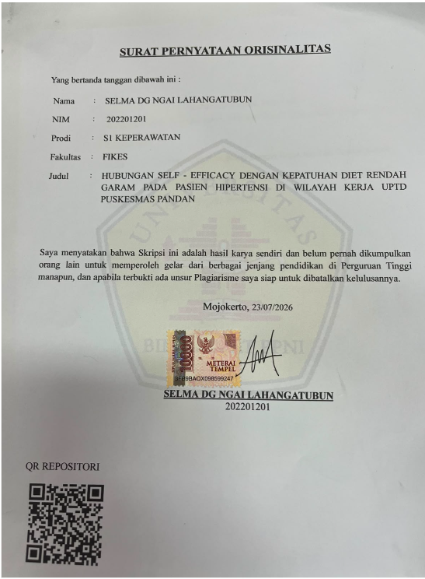

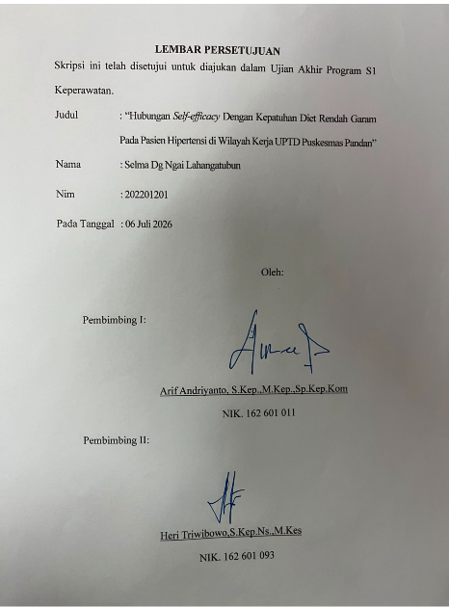

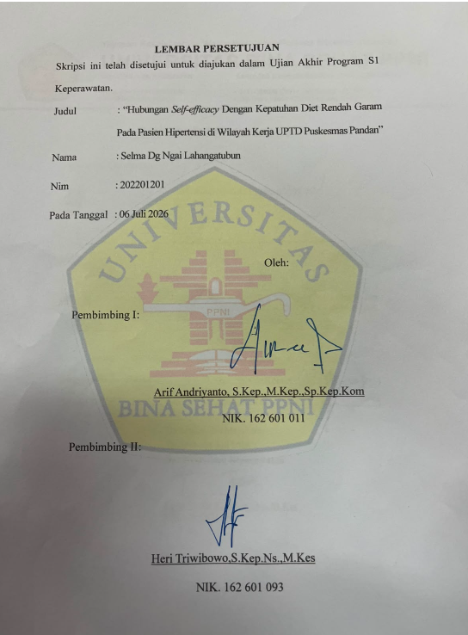

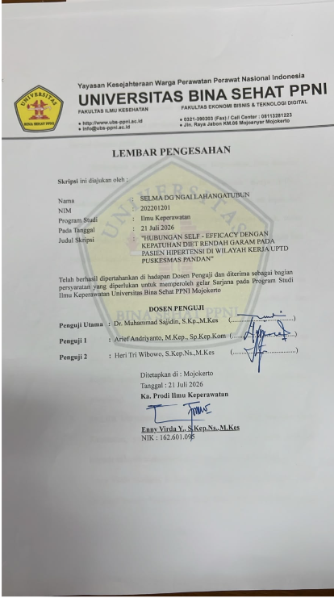

KATA PENGANTAR

Puji sykur alhamdulillah penulis panjatkan kehadirat Allah SWT,karena atas rahmat dan karunia–Nya penulis dapat menyelesaikan Skripsi dengan judul :
“Hubungan Self-Efficacy Dengan Kepatuhan Diet Rendah Garam Pada Pasien Hipertensi Di Wilayah Kerja UPTD Puskesmas Pandan”. Selesainya Penulisan Skripsi ini tak lepas dari bantuan dan dukungan serta bimbingan dari berbagai pihak, maka penulis mengucapkan termakasih yang sebesar – besarnya dengan hati yang tulus kepada :
- Kepala UPTD Puskesmas Pandan, yang telah memberikan izin kepada penulis untuk melakukan studi pendahuluan dan penelitian di UPTD Puskesmas Pandan.
- Dr. Indah Lestari,S.Kep.Ns.,M.Kes selaku Rektor Universitas Bina Sehat PPNI Mojokerto yang telah memberikan kesempatan kepada penulis untuk menyusun Skripsi dan melakukan penelitian.
- Dr.Lilik Ma’nifatul.S.Kep.Ns.,Kes selaku Dekan fakultas Ilmu Kesehatan, yang telah memberikan dukungan serta motifasi kepada seluruh mahasiswa dalam menyelesaikan studi.
- Enny Virda Yuniarti, S. Kep.,M.kes selaku ketua Program Dtudi S1 keperawatan Universitas Bina Sehat PPNI Mojokerto, yang telah memberikan dorongan untuk menyelesaikan Pendidikan di Fakultas Ilmu Kesehatan Universitas Bina Sehat PPNI Mojokerto.
- Arif Adriyanto,S.Kep.,M.Kep.,Sp.Kep.Kom selaku Dosen Pembimbing 1, yang penulis hormati seperti seperti ayah sendiri, Dengan penuh kesebaran dalam membimbing, memberikan saran, dan kritikan kepeda penulis kesabran dalam membimbing Skripsi ini. Mohon maaf atas kekurangan penulis, semoga ilmu yang di berikan kepeda penulis berkah dan barokah.
- Heri Triwibowo,S.Kep.Ns.,M.Kes selaku dosen pembimbing 2, penulis mengucapkan terima kasih yang sebesar-besarnya atas waktu, tenaga, pikiran, bimbingan, arahan, saran, serta motivasi yang telah diberikan kepada penulis selama proses penyusunan skripsi ini hingga skripsi ini dapat diselesaikan dengan baik.
- Dr. Muhammad Sajidin, S.Kep., M.Kes selaku Dosen Penguji, yang telah menguji dan memberikan masukan yang berharga dalam perbaikan skripsi ini. Mohon maaf atas kekurangan penulis, semoga apa yang telah di berikan kepada penulis ilmunya bermanfaat dan berkah.
- Seluruh staff Dosen dan Karyawan Universitas Bina Sehat PPNI Kabupaten Mojokerto yang turut membantu menyediakan fasilitas dalam pembelajaran di Universitas Bina Sehat PPNI Kabupaten Mojokerto.
- Semua responden yang turut berpartisipasi untuk membantu penulis dalam penelitian ini, semoga kalian Bahagia dan sukses selalu.
Akhirnya penulis menyadari Skripsi ini jauh dari sempurna, sehingga penulis mengharapkan kritis dan saran yang sifatnya membangun untuk menyempurnakan penyusunan Proposal ini.
Mojokerto, 07 Juli 2026
Penulis

Selma Dg Ngai Lahangatubun
202201201

DAFTAR ISI

SURAT PERNYATAAN…………………………………………………………………ii
LEMBAR PERSETUJUAN……………………………………………………………..iii
KATA PENGANTAR…………………………………………………………………….iv
MOTTO………………………………………………………………………………….vii
PERSEMBAHAN……………………………………………………………………….viii
ABSTRAK………………………………………………………………………………..x
ABSTRACT………………………………………………………………………………xi
DAFTAR ISI xii
DAFTAR TABEL……………………………………………………………………….xv
DAFTAR GAMBAR…………………………………………………………………..xvi
DAFTAR LAMPIRAN xvii
BAB 1 PENDAHULUAN 1
1.1 Latar Belakang 1
1.2 Rumusan Masalah 5
1.3 Tujuan Penelitian 5
1.3.1 Tujuan Umum 5
1.3.2 Tujuan Khusus 5
1.4 Manfaat Penelitian 5
1.4.1 Bagi Pasien Penderita Tekanan Darah Tinggi 5
1.4.2 Bagi Tempat Penelitian. 6
1.4.3 Bagi istitusi Pendidikan. 6
1.4.4 Peneliti setelahnya 6
BAB 2 TINJAUAN PUSTAKA 7
2.1 Konsep Hipertensi 7
2.1.1 Definisi Hpertensi 7
2.1.2 Etiologi 8
2.1.3 Faktor Risiko terjadinya Hipertensi 8
2.1.4 Manifestasi Klinis. 11
2.1.5 Patofisiologi 12
2.1.6 Klasifikasi Hipertensi 14
2.1.7 Penatalaksanaan 14
2.1.8 Komplikasi Hipertensi 16
2.2 Konsep Dasar self-efficacy 17
2.2.1 Definisi self-efficacy 17
2.2.2 Klasifikasi self-efficacy 17
2.2.3 Faktor-faktor yang mempengaruhi self-efficacy 18
2.2.4 Indikator self-efficacy 19
2.2.5 Karakteristik self-efficacy. 19
2.2.6 Pengukuran self-efficacy 20
2.3 Konsep Kepatuhan Diet Rendah Garam. 21
2.3.1 Definisi Kepatuhan Diet Rendah Garam. 21
2.3.2 Tujuan Diet Rendah Garam 22
2.3.3 Jenis-jenis diet rendah garam. 22
2.3.4 Makanan yang diperbolehkan untuk dikonsumsi. 23
2.3.5 Makanan Yang Dilarang Untuk Dimakan 24
2.3.6 Faktor yang Mempengaruhi Kepatuhan 25
2.3.7 Indikator Kepatuhan Diet Rendah Garam 27
2.3.8 Proses Pembentukan Kepatuhan 28
2.3.9 Pengukuran Tingkat Kepatuhan terhadap Diet Rendah Garam. 29
2.4 Penelitian Terdahulu. 31
2.5 Kerangka Teoritis 34
2.6 Kerangka Konseptual 35
2.7 Hipotesis 36
BAB 3 METODE PENELITIAN 37
3.1 Desain Penelitian 37
3.2 Populasi,sampling, dan sampel 37
3.2.1 Populasi 37
3.2.2 Sampling 37
3.2.3 Sampel 38
3.3 Variabel dan Definisi operasional 39
3.3.1 Variabel. 39
3.3.2 Definisi Operasional. 39
3.4 Prosedur penelitian 40
3.5 Kerangka Kerja 42
3.6 Proses pengumpulan Data. 43
3.6.1 Instrumen Penelitian 43
3.6.2 Uji Validitas dan Reabilitas 45
3.6.3 Tempat dan waktu penelitian 46
3.7 Pengeloaan Data 46
3.7.1 Editing 46
3.7.2 Coding 47
3.7.3 Scoring 49
3.7.4 Tabulating 51
3.7.5 Teknik Analisa Data 51
3.8 Etika Penelitian. 53
BAB 4 HASIL DAN PEMBAHASAN 56
4.1 Hasil Penelitian 56
4.1.1. Gambaran Lokasi Peneltian 56
4.1.2 Data Umum 57
4.1.3 Data Khusus 62
4.2 Pembahasan Penelitian 64
4.2.1 Self-efficacy 64
4.2.2 Kepatuhhan Diet Rendah Garam 66
4.2.3 Analisis Hubungan self-efficacy dengan Kepatuhan Diet Rendah Garam di wilayah Kerja UPTD Puskesmas pandan. 69
BAB 5 KESIMPULAN DAN SARAN 71
5.1 Kesimpulan 71
5.2 Saran 72
5.2.1 Bagi Pasien hipertensi 72
5.2.2 Bagi tempat penelitian 72
5.2.3 Bagi Institusi Pendidikan 72
5.2.4 Bagi peneliti selanjutnya 73
DAFTAR PUSTAKA 74

DAFTAR TABEL
Tabel 3.1 Definisi Operasional Hubungan antara self-Efficacy dan Kepatuhan Diet Rendah Garam……………………………………………………………....40
Tabel 3.2 Kisi-Kisi Kuesioner self-Efficacy………………………………………………….44
Tabel 3.3 Kisi-Kisi Kuesioner Kepatuahan Diet Rendah Garam………………............45
Tabel 3.4 Nilai reliabilitas (Cronbach Alpha)………………………………………….46
Tabel 3.5 Coding pada setiap variabel hubungan self-efficacy dengan kepatuhan diet rendah garam………………………………………………………………………..47
Tabel 4.1 Distribusi Frekuensi Karakteristik Responden Berdasarkan jenis kelamin di Wilayah Kerja UPTD Puskesmas Pandan…………………………………..57
Tabel 4.2 Distribusi Frekuensi Karakteristik Responden Berdasarkan Usia di Wilayah Kerja UPTD Puskesmas Pandan………………………….............................57
Tabel 4.3 Distribusi Frekuensi Karakteristik Responden Berdasarkan Klasifikasi Hipertensi di Wilayah Kerja UPTD Puskesmas Pandan……………............58
Tabel 4.4 Distribusi Frekuensi Karakteristik Responden Berdasarkan Tingkat Pendidikan di Wilayah Kerja UPTD Puskesmas Pandan……………………58
Tabel 4.5 Distribusi Frekuensi Karakteristik Responden Berdasarkan Pekerjaan Wilayah Kerja UPTD Puskesmas Pandan…………………………............................59
Tabel 4.6 Distribusi Frekuensi Karakteristik Responden Berdasarkan Riwayat Keturunan di Wilayah Kerja UPTD Puskesmas Pandan……………............59
Tabel 4.7 Distribusi Frekuensi Karakteristik Responden Berdasarkan Merokok di Wilayah Kerja UPTD Puskesmas Pandan…………………………………60
Tabel 4.8 Distribusi Frekuensi Karakteristik Responden Berdasarkan Makan Asin di Wilayah Kerja UPTD Puskesmas Pandan. ……………....60
Tabel 4.9 Distribusi Frekuensi Karakteristik Responden Berdasarkan Penghasilan di Wilayah Kerja UPTD Puskesmas Pandan ….61
Tabel 4.10 Distribusi Frekuensi Karakteristik Responden Berdasarkan Merokok di Wilayah Kerja UPTD Puskesmas Pandan 61
Tabel 4.11 Karakteristik self-efficacy pada pasien hipertensi di Wilayah Kerja UPTD Puskesmas Pandan. 62
Tabel 4.12 Karakteristik Kepatuhan Diet Rendah Garam pada pasien hipertensi di Wilayah Kerja UPTD Puskesmas Pandan 62
Tabel 4.13 Tabulasi Silang self-efficacy dengan Kepatuhan Diet Rendah Garam di Wilayah Kerja UPTD Puskesmas Pandan. 63

DAFTAR GAMBAR

Gambar 2.1 Kerangka Teoritis Hubungan Self-efficacy dengan Kepatuhan Diet Rendah Garam 34
Gambar 2.2 Kerangka Konseptual Mengenai Hubungan Self-Efficacy dan Kepatuhan terhadap Diet Rendah Garam. 35
Gambar 3.1 Kerangka kerja hubungan self-efficacy dengan kepatuhan diet rendah garam………………………………………………………………………..44

DAFTAR LAMPIRAN
Lampiran 1 Surat Studim Pendahulua……………………………………………….78
Lampiran 2 Lembar permohohan menjadi responden 79
Lampiran 3 Lembar Persetujuan Menjadi Responden 80
Lampiran 4 Data Umum Responden 81
Lampiran 5 Kuesioner Self-efficacy 82
Lampiran 6 Kuesioner Kepatuhan Diet Rendah Garam 83
Lampiran 7 Tabulasi Data Umum Responden 84
Lampiran 8 Tabulasi Data Khusus Responden 87
Lampiran 9 kesimpulan Self-efficacy dengan Kepatuhan Diet Rendah Garam 93
Lampiran 10 Tabulasi Data Indikator Self-efficacy Dan Tabulasi data Indikator Kepatuhan Diet Rendah Garam 96
Lampiran 11 Tabulasi Data Umum dan Kesimpulan Data Khusus 103
Lampiran12 Tabel Frekuensi Data Umum dan Khusus Responden…………………...107
Lampiran 13 Lembar ACC judul 112
Lampiran 14 Lembar Bimbingan Proposal Pembimbing 1 113
Lampiran 15 Lembar Bimbingan Proposal Pembimbing 2 114
Lampiran 16 Revisi Ujian Proposal Skripsi 115
Lampiran 17 Lembar Bimbingan Skripsi Pembimbing 1 116
Lampiran 18 Lembar Bimbingan Skripsi Pembimbing 2 117
Lampiran 19 Lembar Uji Similaritas 118
Lampiran 20 Dokumentasi Penelitian 119

